Ngày 28 tháng 4 - Ngày thế giới về an toàn và sức khỏe tại nơi làm việc
maritimecyprus
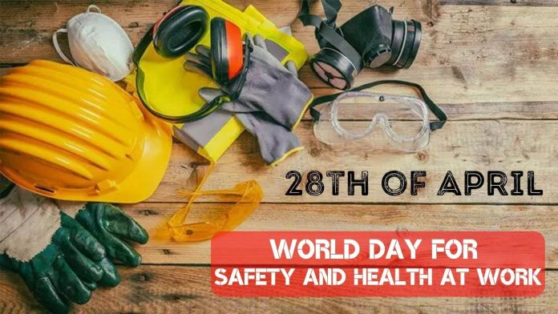
Ngày Thế giới về An toàn và Sức khỏe tại Nơi làm việc hàng năm vào ngày 28 tháng 4 thúc đẩy việc phòng ngừa tai nạn lao động và bệnh tật trên toàn cầu. Đây là chiến dịch nâng cao nhận thức nhằm thu hút sự chú ý của quốc tế vào quy mô của vấn đề và cách thúc đẩy và tạo ra văn hóa an toàn và sức khỏe để có thể giúp giảm số ca tử vong và thương tích liên quan đến công việc.
ILO kỷ niệm Ngày Thế giới về An toàn và Sức khỏe tại Nơi làm việc vào ngày 28 tháng 4 để thúc đẩy việc phòng ngừa tai nạn lao động và bệnh tật trên toàn cầu. Đây là chiến dịch nâng cao nhận thức nhằm thu hút sự chú ý của quốc tế vào các xu hướng mới nổi trong lĩnh vực an toàn và sức khỏe nghề nghiệp và vào quy mô của các ca thương tích, bệnh tật và tử vong liên quan đến công việc trên toàn thế giới.
Với việc kỷ niệm Ngày Thế giới về An toàn và Sức khỏe tại Nơi làm việc, ILO thúc đẩy việc tạo ra một nền văn hóa an toàn và sức khỏe phòng ngừa toàn cầu có sự tham gia của các thành phần ILO và tất cả các bên liên quan chính trong lĩnh vực này. Ở nhiều nơi trên thế giới, các cơ quan chức năng quốc gia, công đoàn, tổ chức của người sử dụng lao động và các chuyên gia về an toàn và sức khỏe tổ chức các hoạt động để kỷ niệm ngày này.
Ngày 28 tháng 4 cũng là Ngày tưởng niệm quốc tế dành cho người lao động tử vong và bị thương, do phong trào công đoàn tổ chức trên toàn thế giới từ năm 1996. Mục đích của ngày này là tôn vinh ký ức của các nạn nhân tai nạn lao động và bệnh nghề nghiệp bằng cách tổ chức các cuộc vận động và chiến dịch nâng cao nhận thức trên toàn thế giới vào ngày này.
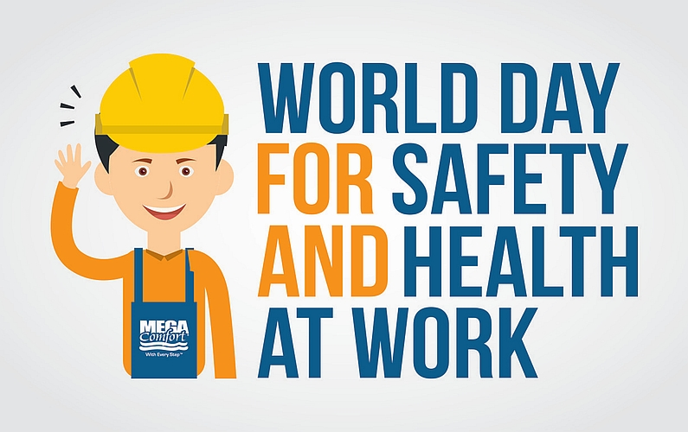
Năm 2003, ILO đã tham gia vào chiến dịch ngày 28 tháng 4 theo yêu cầu của phong trào công đoàn. Trong khi chúng ta tôn vinh những người lao động bị thương và tử vong, chúng ta đánh giá cao và vui mừng rằng những thương tích và tử vong này có thể được ngăn ngừa và giảm thiểu, coi đây là ngày vừa để tưởng niệm vừa để vui mừng. Từ năm 2003, ILO kỷ niệm Ngày thế giới về an toàn và sức khỏe tại nơi làm việc vào ngày 28 tháng 4, tận dụng thế mạnh truyền thống của mình là cách tiếp cận ba bên (đại diện của người sử dụng lao động, đại diện người lao động và đại diện của chính quyền) và đối thoại xã hội.
Ngày 28 tháng 4 được coi là ngày nâng cao nhận thức quốc tế về an toàn và sức khỏe nghề nghiệp trong các công đoàn, tổ chức của người sử dụng lao động và đại diện chính phủ. ILO thừa nhận trách nhiệm chung của các bên liên quan chính và khuyến khích họ thúc đẩy văn hóa an toàn và sức khỏe phòng ngừa để hoàn thành nghĩa vụ và trách nhiệm của mình trong việc ngăn ngừa tử vong, thương tích và bệnh tật tại nơi làm việc, đảm bảo cho người lao động trở về nhà an toàn vào cuối ngày làm việc.
Năm 2021
Kể từ khi nổi lên như một cuộc khủng hoảng toàn cầu vào đầu năm 2020, đại dịch COVID-19 đã gây ra những tác động sâu sắc ở khắp mọi nơi. Đại dịch đã tác động đến hầu hết mọi khía cạnh của lao động thế giới, từ nguy cơ lây truyền vi-rút tại nơi làm việc đến rủi ro về an toàn và sức khỏe nghề nghiệp (OSH) phát sinh do các biện pháp giảm thiểu sự lây lan của vi-rút. Ví dụ, việc chuyển sang các hình thức sắp xếp công việc mới, chẳng hạn như sự phụ thuộc rộng rãi vào làm việc từ xa, đã mang lại nhiều cơ hội cho người lao động nhưng cũng đặt ra những rủi ro tiềm ẩn về OSH, bao gồm rủi ro tâm lý xã hội và đặc biệt là bạo lực.
Năm 2022
Ngày Thế giới về An toàn và Sức khỏe tại Nơi làm việc 2022 được tổ chức vào ngày 28 tháng 4 năm 2022 và khám phá chủ đề về sự tham gia và đối thoại xã hội trong việc tạo ra một nền văn hóa an toàn và sức khỏe tích cực.
Năm 2023
Ngày Thế giới về An toàn và Sức khỏe tại Nơi làm việc 2023 sẽ khám phá chủ đề về môi trường làm việc an toàn và lành mạnh như một nguyên tắc cơ bản và quyền tại nơi làm việc.
Năm 2024
Năm 2024, chủ đề tập trung vào việc khám phá tác động của biến đổi khí hậu đối với an toàn và sức khỏe nghề nghiệp.
Các kiểu thời tiết thay đổi có tác động đáng kể đến thế giới việc làm, đặc biệt là ảnh hưởng đến an toàn và sức khỏe của người lao động. Các ví dụ về rủi ro nghề nghiệp do biến đổi khí hậu làm trầm trọng thêm bao gồm căng thẳng do nhiệt, bức xạ UV, ô nhiễm không khí, tai nạn công nghiệp lớn, các hiện tượng thời tiết khắc nghiệt, gia tăng các bệnh do véc tơ truyền và gia tăng tiếp xúc với hóa chất.
ILO đã biên soạn một số tài liệu cho Ngày Thế giới 2025, bao gồm báo cáo, báo cáo tóm tắt và các tài liệu quảng cáo khác.
Năm 2025
Chủ đề Ngày Thế giới 2025 của ILO khám phá các phương pháp làm việc mới như tự động hóa các nhiệm vụ, phân tích dữ liệu lớn, hệ thống kỹ thuật số thông minh và quản lý người lao động thông qua AI. Chủ đề sẽ xem xét nhiều công nghệ mới thông qua góc nhìn về an toàn và sức khỏe nghề nghiệp, bao gồm:
- rô-bốt tiên tiến
- trí tuệ nhân tạo (AI) và máy học
- Khung trợ lực
- phương tiện bay không người lái (UAV)
- Kết nối vạn vật (IoT)
- làm việc/làm việc kết hợp/làm việc từ xa.
- Thực tế ảo và thực tế tăng cường
Sự kiện toàn cầu
Vào ngày 28 tháng 4 từ 13:30 đến 15:30 chiều theo giờ GMT, sự kiện kỷ niệm của ILO sẽ quy tụ các chuyên gia và thành phần để thảo luận về những tác động của nó đối với thế giới việc làm, cũng như cách thực hiện thực tế ngay trong thế giới việc làm. Xem xét cách chuyển đổi số trong công việc có thể hỗ trợ môi trường làm việc an toàn và lành mạnh như thế nào và các chính phủ, người sử dụng lao động, người lao động và các bên liên quan khác đang làm gì để ứng phó với những thách thức mới nổi này. Hãy sẵn sàng xem qua Livestream!
Bạn có thể tải xuống tài liệu của ILO bên dưới về cách Dự đoán, chuẩn bị và ứng phó với khủng hoảng:

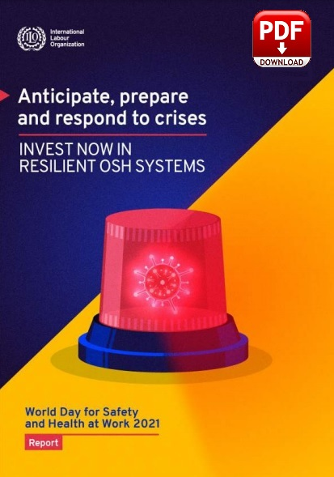
https://maritimecyprus.com/wp-content/uploads/2021/04/wcms_780927.pdf
-----------------------------------------------

